Fakta om …

Ekorrens ekologiska lakrits

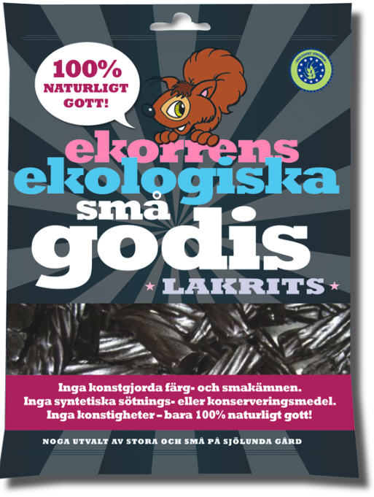

Ingredienser:
Ekologisk rörsockermelass
Ekologiskt vetemjöl
Ekologiskt lakritspulver
Glycerin
Naturligt smakämne från ekologisk anisolja
Vegetabiliska oljor, karnaubavax och bivax

Näringsinnehåll per 100 g:
Energi kj/kcal: 1368 kj/322 kcal
Protein: 4,45 g
Kolhydrater: 66,1 g
- varav socker: 32,49 g
Fett: 0,2 g
- varav mättat fett: 0,2 g
Kostfibrer: 2,9 g
Natrium: 0,1 g

Andel ekologiskt innehåll: 99,5%
Certifierat av DE-013-Ökokontrollstelle.

Säljs från och med juni i första hand hos Vi-butikerna och City Gross.
Rekommenderat pris är 22,95 kr.
Påsen väger 150 gram.

Noga utvalt av stora och små på Sjölunda Gård!

